©2014　大阪府もずやん

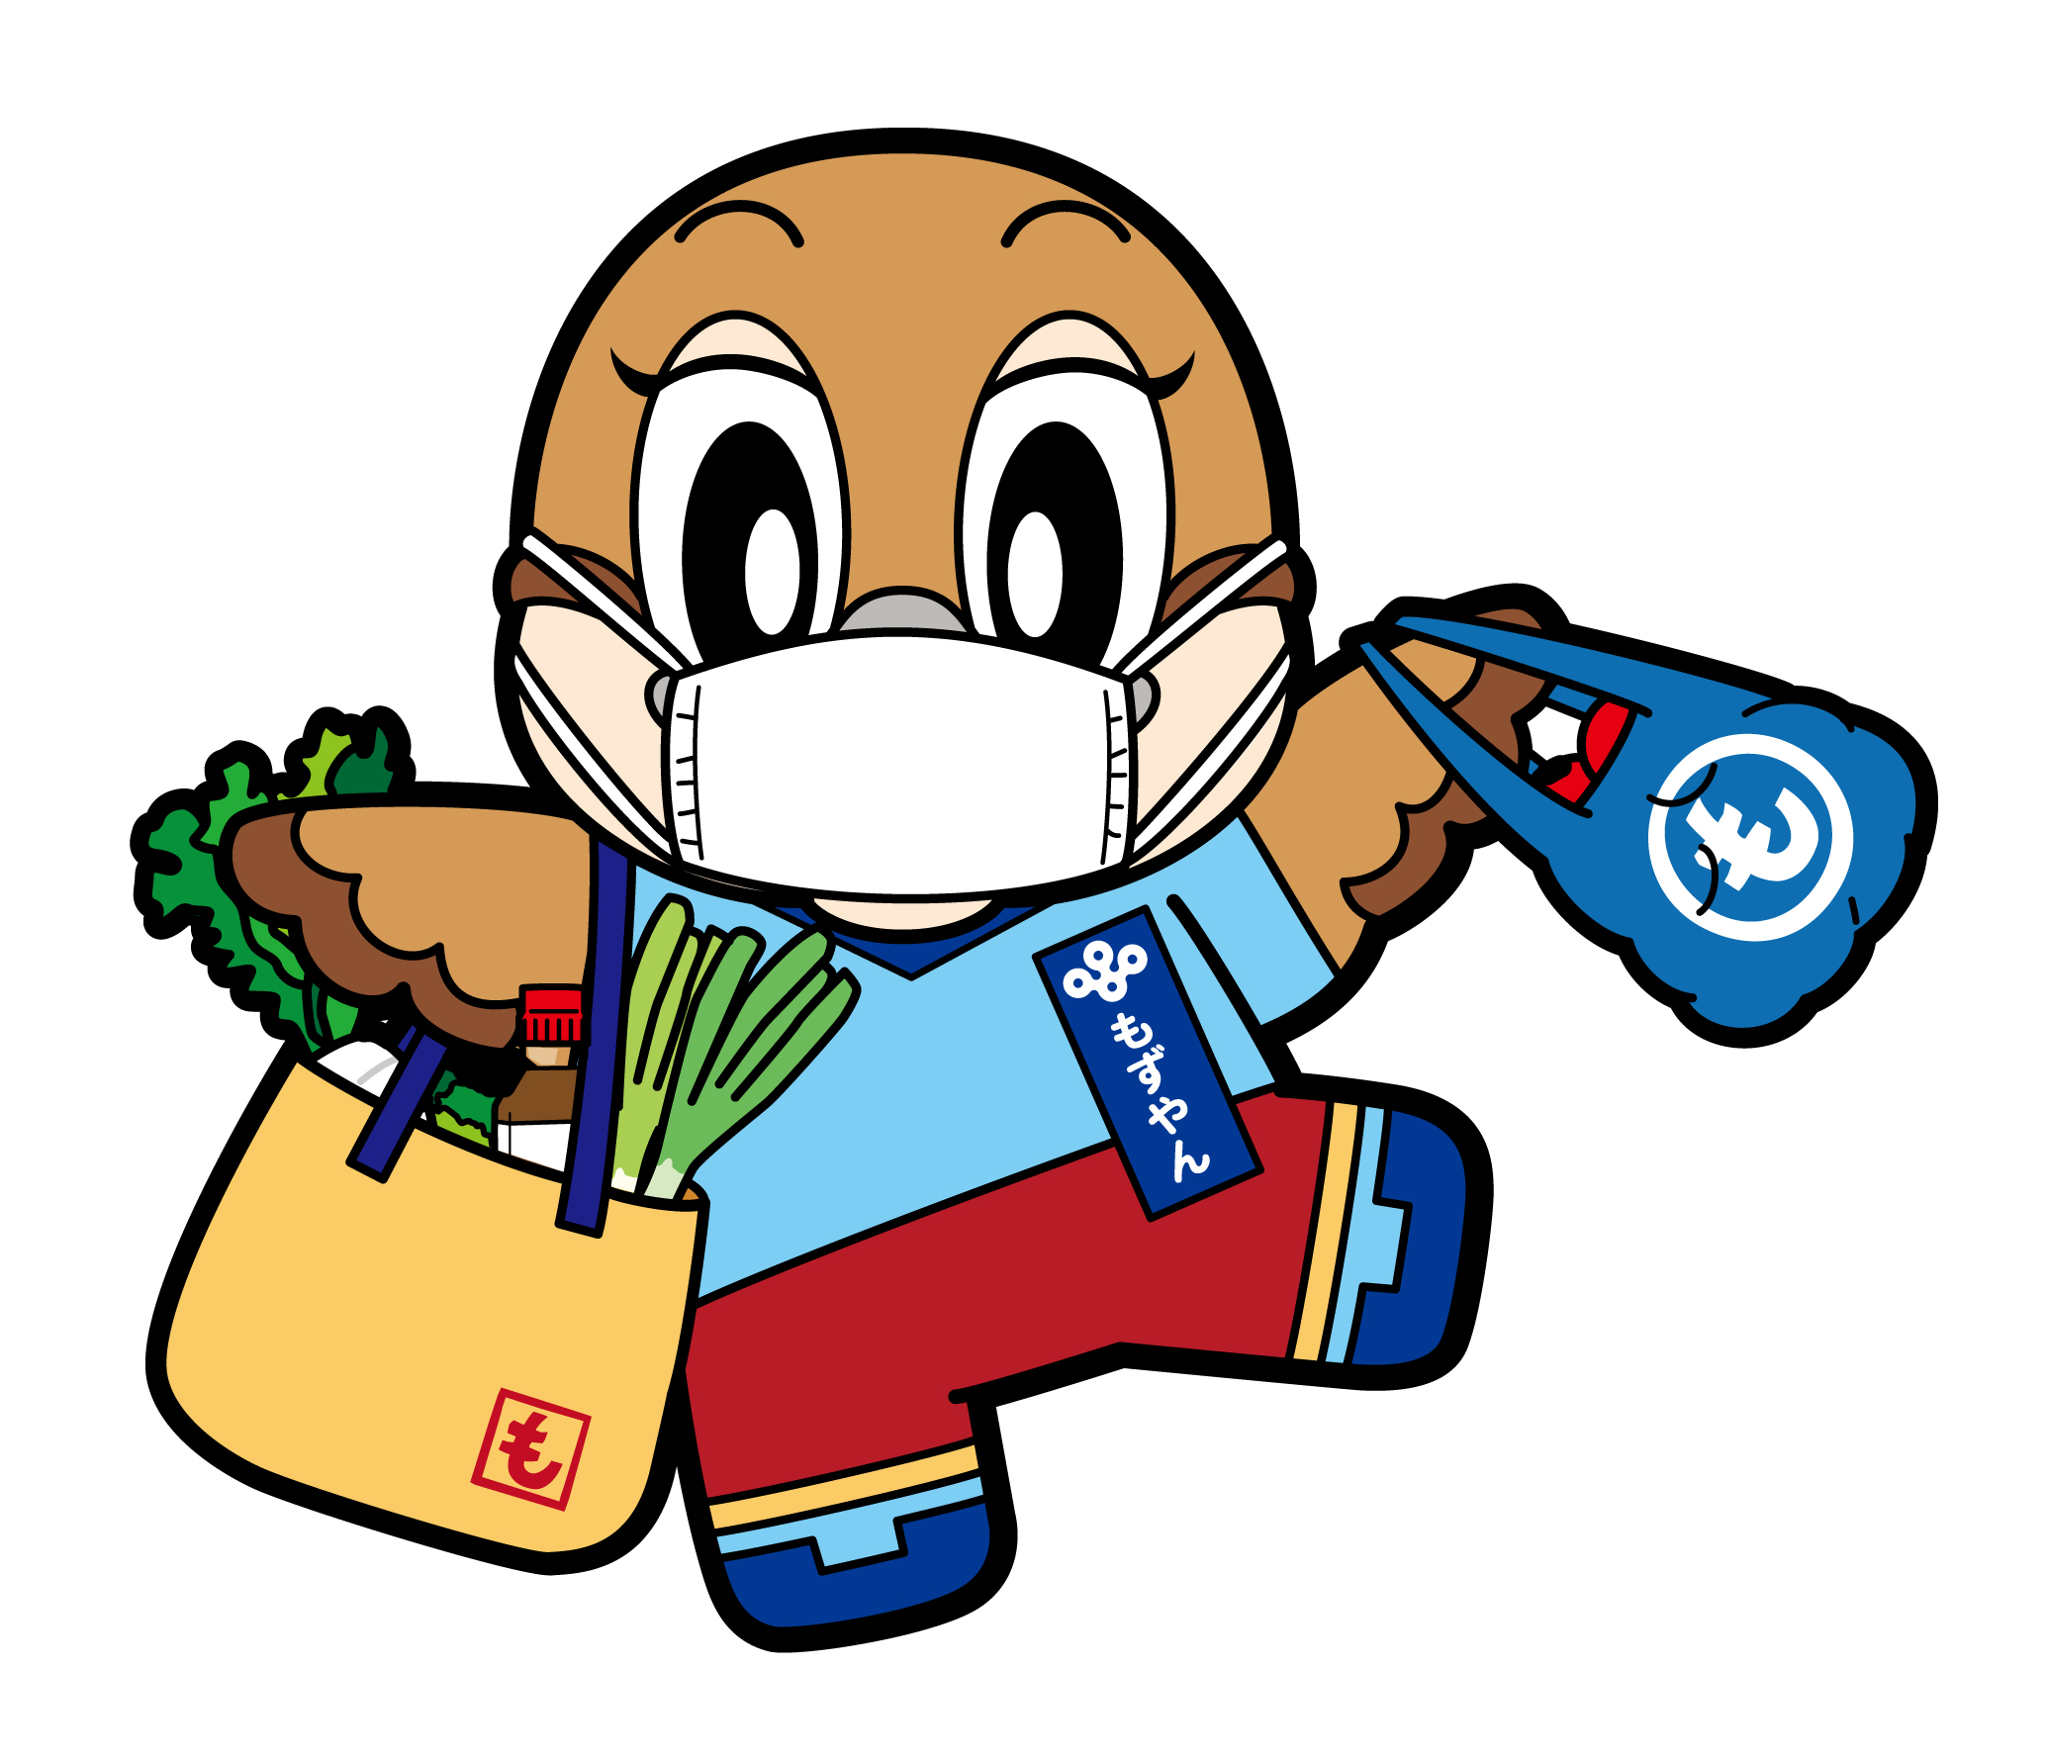

**令和４年度　第１回**

**大阪府東京事務所 メールマガジン**

**大阪府東京事務所メールマガジン読者のみなさま**

５月も末となり、初夏を感じさせる日々となりました。

今回は、そんな季節に仲間で楽しんでもらえる施設の情報が大阪府貝塚市から届いています。

また、大阪府からは、クラウドファンディング、東京都庁で行う「大阪まるかじりフェア」のご案内です。

**★かいづか　いぶきヴィレッジ」が3月27日にグランドオープンしました★**

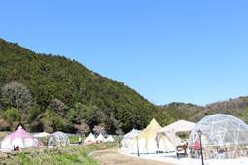

「かいづか　いぶきヴィレッジ」が3月27日にグランドオープンしました。約12ヘクタールの広大な農業公園で、農(業)×福(祉)×宿(泊)×食(事)をコンセプトに、新鮮な地元野菜の直売所や自然とのふれあいのほか、グランピングでの宿泊やカフェレストランでのおいしい食事も楽しめます！ぜひ、お越しください。

◆グランピング

自然の中に、ユニークなたまねぎ型のロータスベルテントをはじめ、贅沢なジャグジーとサウナ付きのドーム型テントを用意しました。ここは泊まれる森のレストラン。風そよぐ豊かな緑を臨む場所で、贅沢なフレンチBBQをご堪能ください。

◆地元野菜の直売所

地元農家自慢の野菜が勢ぞろい！20件以上の地元・泉州の契約農家さんたちが「採れたて野菜」を毎日お届けします。

◆収穫体験

季節に応じてさまざまな野菜・果物を育んでいます。イチゴやブドウの収穫、芋ほり、タケノコ・シイタケ・栗などを自らの手でもぎとり味わえます。

◆BBQ＆CAMP

アウトドア初心者の方でも気軽にバーベキューを楽しめる環境を用意しました。新鮮な野菜の直売所をはじめ、肉やアルコールも販売。バーベキューに必要なすべてを購入・レンタルできます。

◆貸農園

１区画45㎡の広い敷地の中で、好きな野菜を育てることができます。畑に隣接した駐車スペースも用意。遠方で畑に来られない方のために現地スタッフがお世話し、作物の成長も随時お知らせします。

◆カフェ＆レストラン

野菜直売所の隣にあるカフェレストラン。契約農家さんが朝に摘んだ野菜をプロの料理人が調理します。ちょっと贅沢なランチタイムはいかがですか。

場所　府立農業公園「かいづか いぶきヴィレッジ」(大阪府貝塚市馬場3081)

営業時間　午前９時～午後５時30分(火曜定休、祝日の場合は翌日)

問合せ先　SDGｓLABO(府立農業公園指定管理者)　電話072－479－8026

◆かいづか　いぶきヴィレッジ

URL　<https://ibuki-village.jp/>

**★東京で「大阪まるかじりフェア」を開催します！★**

大阪府・大阪市・堺市では、首都圏で万博ＰＲ及び大阪の魅力を発信するため、下記のとおり、東京都庁において「大阪まるかじりフェア」を開催します。

6月1日（水曜日）から3日（金曜日）は、“食の都大阪”から、泉州の水なす等の『こだわりのうまいもん』の販売、6日（月曜日）から7日（火曜日）は、“ものづくりのまち大阪”から『こだわりのええもん』の販売を行います。

**１　期間等**：

令和4年6月1日（水曜日）から7日（火曜日）まで

1日：11時から18時30分（万博・観光ＰＲ、物産展（食品））

2日：9時30分から18時30分（　同上　）

3日：9時30分から15時（　同上　）

4日、5日：12時から14時（万博・観光ＰＲのみ）

6日：10時から18時30分（万博・観光ＰＲ、物産展（製品））

7日：9時30分から15時（　同上　）

**２　内容**：

（1）万博・大阪観光ＰＲ（万博ＰＲの動画放映や、万博・観光パンフレットの配布など）

（2）物産展（大阪の特産品等の販売。

詳細は「物産展出店者一覧<https://www.pref.osaka.lg.jp/hodo/attach/hodo-44620_5.pdf>」をご覧ください。）

**３　場所**：東京都庁　全国観光ＰＲコーナー（都庁第一本庁舎１階南側）東京都新宿区西新宿2-8-1

**４　主催**：大阪府、大阪市、堺市

**５　問合せ先**：

≪「大阪まるかじりフェア」全体に関すること≫

大阪府東京事務所

≪物産展に関すること≫

（食品）大阪府環境農林水産部流通対策室

（製品）大阪府商工労働部中小企業支援室ものづくり支援課

【発行元】

大阪府東京事務所

[tokyojimusho@sbox.pref.osaka.lg.jp](mailto:tokyojimusho@sbox.pref.osaka.lg.jp)

　〒102-0093

　東京都千代田区平河町2丁目6-3　都道府県会館７F

　TEL：03-5212-9118　　FAX：03-5212-9119